SILLAMÄE LINNAVOLIKOGU

OTSUS

Sillamäe . mai 2024. a nr .....

Sillamäel M.Rumjantsevi tn 2a asuva maa-ala osa otsustuskorras
tasuta kasutusse andmiseks loa andmine

Sillamäe Linnavalitsusele laekus Sillamäe linn, Roheline tn 4 korteriühistult (edaspidi korteriühistu) taotlus (27.12.2023. a nr 7-6/2884-1), milles korteriühistu palub majaelanikele parkimiskohtade korraldamiseks anda tasuta kasutusse Sillamäel M. Rumjantsevi tn 2a (katastritunnus 73501:001:0500, üldkasutatav maa 100%) asuva maa-ala suurusega 75 m² vastavalt esitatud parkla skeemile.

Kõik parkla rajamise ja korrashoiu tööd teostatakse korteriühistu kuludega ning korteriühistu tagab kõnealuse maa-ala osa korrashoiu ja hoolduse.

Roheline tn 4 on 60 korteriga hoone, milles on 3220,9 m² suletud netopinda. Roheline tn 4 kinnistu pindala on 2609 m², millest hoone alune pind on 764 m². Kehtiva normatiivi järgi vajaks elamu ca 52 parkimiskohta. Olemasoleval kinnistul ei ole võimalik parkimist vajalikul määral korraldada ja piirkonnas pole 300 m raadiuses (parkla suurim kaugus sihtpunktist elamute puhul) piisavalt parkimiskohti.

M.Rumjantsevi tn 2a kinnistu pindalaga on 4549 m² on Sillamäe linna omandis. Tegemist on üldkasutatava sihtotstarbega kinnistuga, millel on rajatis - tänavalgustus (ehitisregstri kood -221360031).

M.Rumjantsevi tn 2a kinnistust 75 m² suurusega maa-ala Sillamäe linn, Roheline tn 4 korteriühistu kasutusse andmine võimaldab korteriühistul rajada täiendavalt 6 parkimiskohta. Maa-ameti kitsenduste kaardirakenduse kohaselt ei jää alale kitsendusi põhjustavaid objekte.

Sillamäe Linnavolikogu 30. septembri 2003. a määruse nr 14/27-m „Sillamäe linna põhimäärus“ § 61 lõike 1 punkti 3 järgi võib linnavara anda otsustuskorras kasutusse mittetulundusühingutele ja sihtasutustele ning § 61 lõike 1 punkti 4 järgi ka teistele isikutele, lähtudes avalikest huvidest. Sama paragrahvi lõike 2 järgi peab linnavara kasutusse andmisel otsustuskorras teistele isikutele lähtudes avalikest huvidest kasutusse andmise otsustaja vastavat avalikku huvi põhjendama. Praegusel juhul antakse linnavara kasutusse § 61 lõike 1 punkti 3 alusel, kuid Sillamäe Linnavolikogu leiab, et linnavara otsustuskorras kasutusse andmiseks esineb ka avalik huvi. Avalik huvi seisneb sisulise kasutuseta maa-ala kasutusse andmises, millega luuakse piirkonna elanikele täiendavaid parkimiskohti, arvestades olukorda, kus piirkonna projekteerimisel ja ehitamisel rakendatud parkimisnormatiiv oli oluliselt madalam ja ei vasta kehtivale normatiivile ega taga olulises mahus parkimise tegelikku vajadust.

Sillamäe Linnavolikogu 30. septembri 2003. a määruse nr 14/27-m „Sillamäe linna põhimäärus“ § 60 lõike 5 järgi peab linnavara kasutusse andmiseks andma loa volikogu kui linnavara antakse kasutusse tähtajaga üle kümne aasta. Sama paragrahvi lõike 6 punkti 2 järgi linnavara kasutusse andmisel ei või kasutusse andmise tähtaeg olla pikem kui kakskümmend viis aastat (kinnisasja puhul), välja arvatud juhul kui pikem tähtaeg tuleneb seadusest või pikemaks tähtajaks kasutusse andmine on avalikes huvides. Praegusel hetkel ei peab Sillamäe Linnavolikogu vajalikuks näha ette linnavara kasutusse andmist pikemaks tähtajaks kui 25 aastat.

Sillamäe Linnavolikogu 30. septembri 2003. a määruse nr 14/27-m „Sillamäe linna põhimäärus“ § 61 lõike 7 järgi võib linnavara tasuta või alla turuhinna kasutusse anda ainult lähtudes avalikest huvidest ning linnavara kasutusse andmise otsustaja peab sellist otsust põhjendama. Turupõhine kasutustasu on tasu, mille suurus vastab sarnastel tingimustel sarnaste asjade kasutamiseks sõlmitud kasutuslepingutes kokku lepitud kasutustasudele turul. Analoogilisi tehinguid ei ole Sillamäel tehtud. Maa korralise hindamise tulemuste järgi on maa väärtuseks 21 500 eurot/ha. Eelmisel aastal on Maa-ameti hinnastatistika järgi Sillamäel tehtud 57 tehingut kinnisasjadega, kokku väärtusega 618 945 eurot ja kogupindalaga 5 ha, seejuures sotsiaalmaa sihtotstarbega maaga tehinguid ei tehtud. Ida-Virumaal tehti Maa-ameti statistika järgi eelmisel aastal 1 144 tehingut kinnisasjadega, kogupind 3 035 ha ja kogumaksumus 56 858 054 eurot, sh muu maaga (sh sotsiaalmaaga) tehtud tehingute keskmine väärtus on ca 3,7 euro/m² kohta. Seega võiks maa müügihind olla ca 278 eurot, rendihind alla 4,17 euro aastas. Seejuures arvestab Sillamäe Linnavolikogu, et linnavara kasutusele võtmisel tuleb korteriühistul ala korrastada ja rajada sinna parkla ning Sillamäe Linnavolikogu 30. septembri 2003. a määruse nr 14/27-m „Sillamäe linna põhimääruse“ § 70² ja 70³ järgi on linnavara kasutajal erinevad kohustused. Seetõttu leiab Sillamäe Linnavolikogu, et praegusel juhul on õigustatud vara tasuta kasutusse andmine.

Eeltoodust lähtudes ning „Kohaliku omavalitsuse korralduse seaduse“ § 6 lõike 3 punkti 2, Sillamäe Linnavolikogu 30. septembri 2003. a määruse nr 14/27-m „Sillamäe linna põhimäärus“ § 60 lõike 5, § 61 lõike 1 punkti 3 ja § 61 lõike 7 alusel,

linnavolikogu o t s u s t a b:

- Lubada Sillamäel M.Rumjantsevi tn 2a (katastritunnus 73501:001:0500, üldkasutatav maa 100%) asuva maa-ala osa pindalaga 75 m² (vastavalt käesoleva otsuse lisale) tasuta kasutusse andmiseks Sillamäe linn, Roheline tn 4 korteriühistule (registrikood 80445853) järgmistel tingimustel:
  - maa-ala kasutamise eesmärk: majaelanikele parkimiskohtade korraldamine;
  - tasu maa-ala kasutamise eest – tasuta, misjuures turusituatsiooni muutumise korral on linnal õigus kehtestada tasu maksmise kohustus, mis tähendab omaniku õigust nõuda tasu muutmist kolme aasta möödudes lepingu sõlmimist ning uuesti kolm aastat pärast viimase tasu muutmist;
  - lepingu tähtaeg – 25 aastat, misjuures linnal on õigus leping lõpetada, kui kinnisasi osutub linnale vajalikuks avalike ülesannete teostamiseks või muul avalikul eesmärgil.

- Otsust on võimalik vaidlustada Tartu Halduskohtus (Jõhvi kohtumaja, Kooli 2a, Jõhvi 41532) 30 päeva jooksul arvates otsuse teatavakstegemisest.

/allkirjastatud digitaalselt/
Valeri Abramovitš
volikogu esimees

Eelnõu esitaja: | Sillamäe Linnavalitsus, 09.05.2024. a protokoll nr 20
Eelnõu ettekandja: | aselinnapea Aleksei Stepanov
Eelnõu koostaja: | vanemmaakorraldaja Natalja Tšistjakova
Vastuvõetud otsus saata: | Linnakantselei

Lisa
Sillamäe Linnavolikogu
. mai 2024. a otsusele nr ....

ASUKOHASKEEM

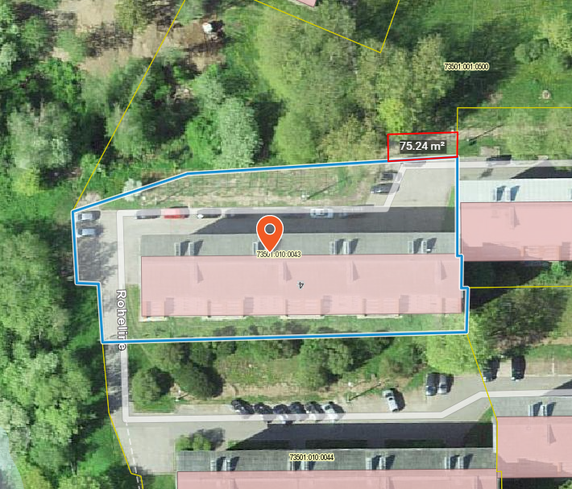

taotletava M.Rumjantsevi tn 2a maa- ala
olemasolev M.Rumjantsevi tn 2a katastriüksuste piirid

/allkirjastatud digitaalselt/
Valeri Abramovitš
volikogu esimees

